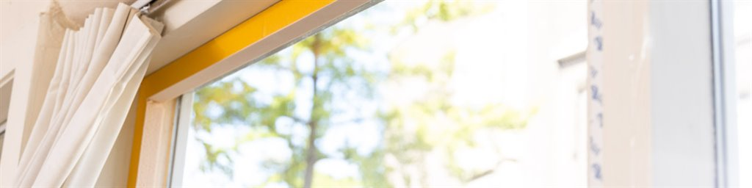

**TNO-Brains4neighbourhoods:**

**Doe-het-zelf voorzetraam**

**Thema: Bouwinnovatie**

**27 september 2022**

Energiearmoede komt vaak voor in oudere huurwoningen (zoals in flats) als gevolg van een combinatie van slechte isolatie en een laag inkomen. Aanpassing van het gebouw, zoals isolatie en dubbel glas, is een taak van de vastgoedeigenaar die niet altijd direct uitgevoerd kan worden. In het project Brains4Neighbourhoods bedenken TNO-ers oplossingen die buurtbewoners samen kunnen uitvoeren. Erik Carton, Leo Bakker, Boris Kingma en Tim Renes bedachten een tijdelijk doe-het-zelf voorzetraam. Erik Carton vertelt er meer over.

**De uitdaging**

"Door de gestegen prijs van aardgas zijn mensen in bepaalde omstandigheden terughoudend om gebruik te maken van het beschikbare verwarmingssysteem. Vooral in de winter resulteert dit in een slechte kwaliteit van het binnenklimaat, wat zijn weerslag heeft op de gezondheid van de bewoners. Ramen hebben gewoonlijk de laagste warmteweerstand van een bouwconstructie, helemaal wanneer enkel glas is geïnstalleerd. Wanneer de warmteweerstand van dergelijke gebouwen moet worden verbeterd, zijn ramen dan ook het meest doeltreffende uitgangspunt. Maar dubbel glas is niet voor iedereen een direct toegankelijke oplossing. En dus wilden we daar iets voor bedenken."

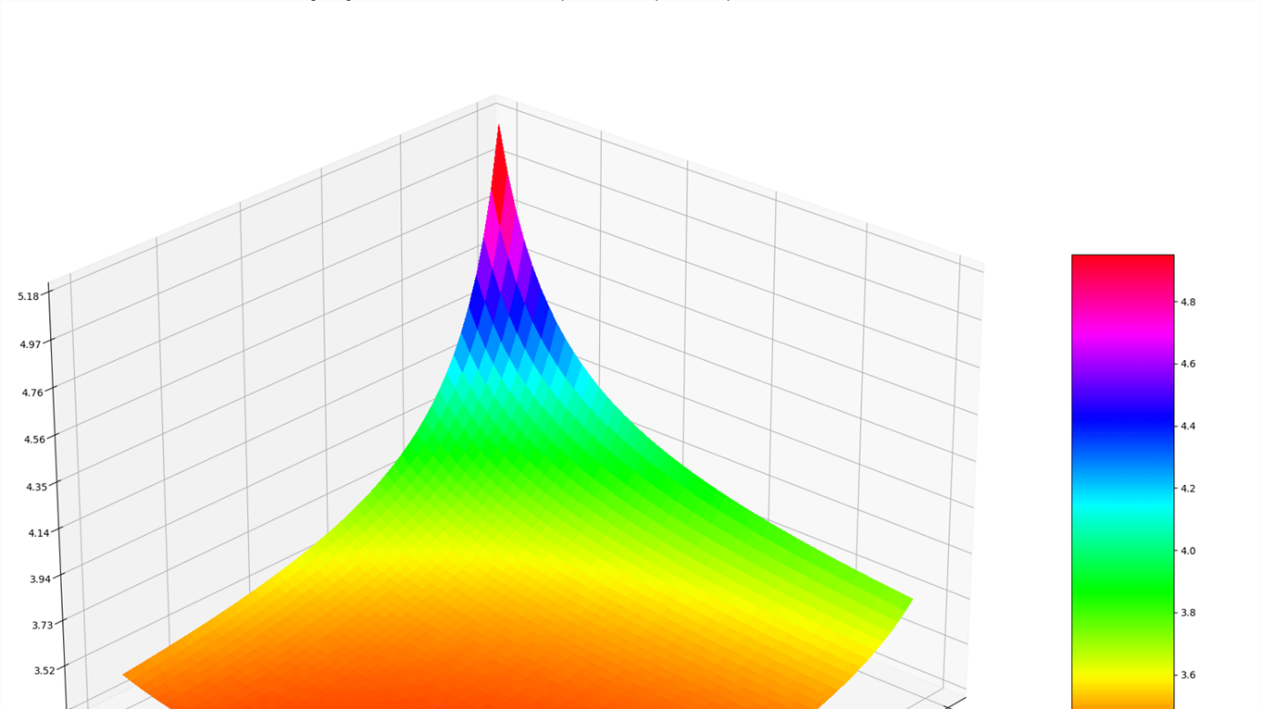Grafiek: berekende warmtedoorgang voor een enkelglas ruit met het voorzetraam (diverse afstanden tussen raam en folie (spouw 1) en tussen de twee folies (spouw 2))

**De oplossing**

"Collega TNO-ers Leo Bakker, Erik Carton, Boris Kingma en Tim Renes kwamen met een idee. Namelijk het aanbrengen van twee isolerende luchtlagen met behulp van een zelfgemaakt frame en transparante krimpfolies. Door het eenvoudig te vervaardigen (doe-het-zelf) frame tegen of in het raam te plaatsen, ontstaan twee luchtlagen die voor extra isolatie zorgen. TNO kan de breedte van de benodigde luchtspleten optimaliseren, alsmede een eenvoudige kozijnconstructie ontwerpen waardoor het product zelf, of met hulp van buren, gemaakt kan worden."

**De impact**

"Naar verwachting levert deze aanpassing een reductie in warmteverlies van 25% op. Maar dat niet alleen. Wanneer de mensen in hun buurt zichzelf en elkaar kunnen helpen om de isolatie van hun beglazing te verbeteren, zullen ze hun comfort en gezondheid vergroten, evenals de sociale cohesie in de wijk. Wanneer mensen elkaar helpen, leren ze hun buren beter kennen en zijn ze meer bereid om hen ook op andere manieren te helpen."

*"Het doe-het-zelf voorzetraam levert naar verwachting een reductie in warmteverlies van minimaal 25% op."*

**Aan de slag!**

* [Bekijk hoe je een opzetframe plaatst met een kozijnfolie](https://archive.ph/o/LJyK8/https:/www.youtube.com/watch?v=JsLwooOepXE).
* [Bekijk hoe je ramen isoleert met kozijnfolie (pdf)](https://archive.ph/o/LJyK8/https:/publications.tno.nl/publication/34639968/hDuI3K/tno-2022-raamisolatie1.pdf)
* [Bekijk hoe je ramen isoleert met een houten frame (pdf)](https://archive.ph/o/LJyK8/https:/publications.tno.nl/publication/34639969/uSpW7C/tno-2022-raamisolatie2.pdf)
* [Bekijk hoe je ramen isoleert met isolatiestroken (pdf)](https://archive.ph/o/LJyK8/https:/publications.tno.nl/publication/34639970/C0pzTz/tno-2022-raamisolatie3.pdf)

**Is het DIY voorzetraam overal toe te passen?**

Nee, het DIY voorzetraam is alleen geschikt voor enkel glas of ouder dubbelglas. Het plaatsen van het DIY voorzetraam bij HR, HR+, HR++ en HR+++ ramen kan zelfs tot glasbreuk leiden en wordt daarom door ons ontraden. Wil je weten wat voor soort beglazing je hebt en of deze geschikt is voor het DIY voorzetraam. Bekijk dan onderstaande video.

[**Is jouw beglazing geschikt voor het DIY voorzetraam?**](https://archive.ph/o/LJyK8/https:/www.youtube.com/watch?v=Dl4GLHjw7yo&t=61s)

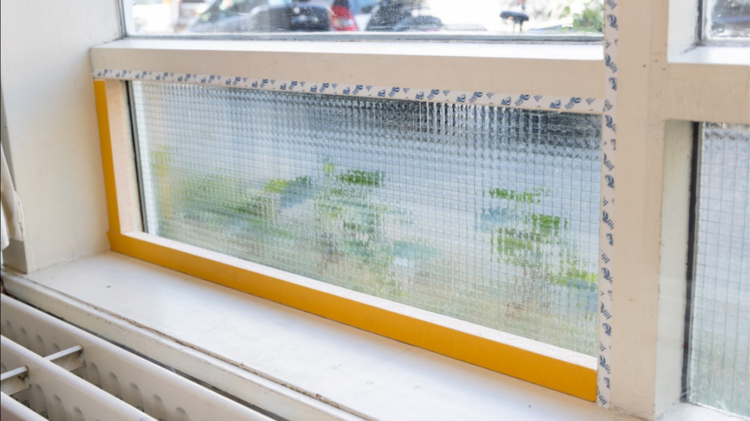

Voorbeeld voorzetraam

**Verdere uitrol**

"We zijn nu bezig met de ontwikkeling van het product. We willen het grondig testen en finetunen. Maar we zijn ook druk met het benaderen van partners zoals materiaal leveranciers, woningcorporaties en gemeenten zoals Den Haag, Delft en Amsterdam."

"Vervolgens willen we dit samen met partners/stakeholders uitrollen over Nederland, workshops en instructiefilms maken en voorlichting geven op scholen en buurthuizen. Daarnaast zou financiële hulp van de lokale overheid, bijvoorbeeld in de vorm van gratis materialen natuurlijk een mooie extra zijn."

**Meer weten?**

Wil je meer weten over deze oplossing? [Neem contact op met Erik Carton](https://archive.ph/o/LJyK8/https:/www.tno.nl/nl/over-tno/onze-mensen/erik-carton/).

**Neem contact met ons op**

[**Sla navigatie over (Neem contact met ons op)**](https://archive.ph/LJyK8#skip-contact-carousel-125037)

<https://www.youtube.com/watch?v=Dl4GLHjw7yo&t=61s>